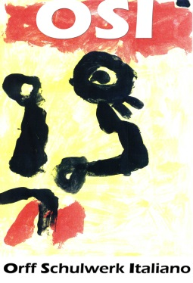

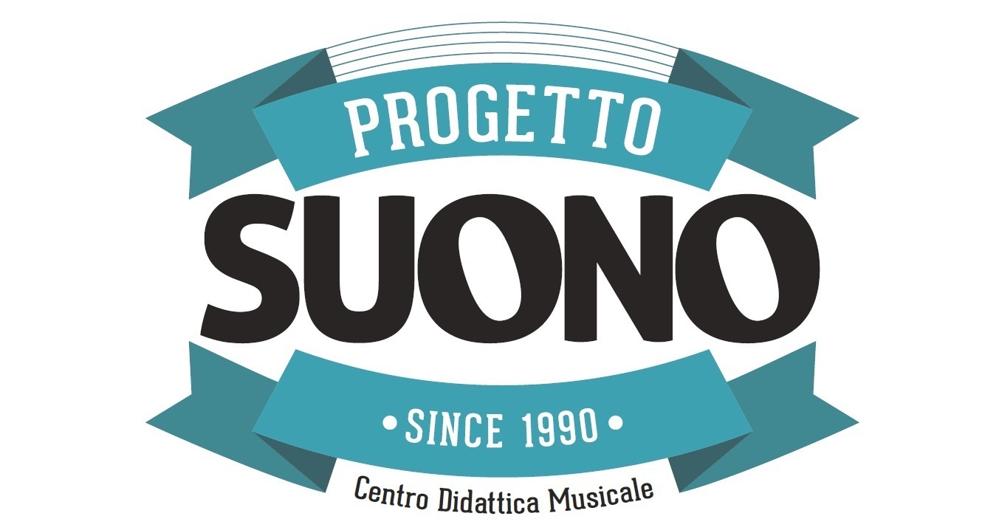

DOMANDA DI ISCRIZIONE CORSI
Da inviare via email a: progettosuonoweb@gmail.com

Al
Centro Sperimentale di Didattica
e Divulgazione Musicale
Progetto Suono
Via Macello Vecchio, n° 3
98122, Messina

____ sottoscritt_ ……………………………………………………………… nat_ a …………………………………….......... il ………………….., C.F. ………………………………………, residente a ………………………........................... via ………….……………………………………. n° …., email ………………….……………………… tel:………………….......
Studi generali effettuati….………………………………………………..………………………………..……………………………
Studi musicali effettuati …………………………………………….…..……………………………………………………………….
Altri corsi di aggiornamento frequentati………………………………………………………………………………………….
chiede di essere iscritt_ al corso:
(barrare dove interessa)
- “C’era una volta … ma io ci sono ancora”, docente Liliana Minutoli
che si terrà nei giorni 19 e 20 Novembre 2016 nella sede di Progetto Suono.

- “Musica e movimento. Il piacere nell’apprendimento”, docente Marcella Sanna
che si terrà nei giorni 25 e 26 Marzo 2017 nella sede di Progetto Suono.

COSTO CORSI: € 75,00 CORSO SINGOLO o € 130,00 intero ciclo.
COSTO ADESIONE OSI: € 15,00, Progetto Suono provvederà all’iscrizione online, ciascun richiedente riceverà un’e-mail di conferma con le credenziali per l’accesso ai materiali presenti sul sito dell’OSI.
Unitamente alla domanda d’iscrizione è obbligatorio versare la quota di adesione all’OSI e il 50% del costo dei corsi a cui si partecipa. (allegare copia del bonifico)
IBAN: IT15J0200816522000300253622
INTESTATARIO: Centro Sperimentale Progetto Suono.
CAUSALE: “Adesione OSI e acconto partecipazione a………………………………………….…………………….”.
Autorizzo il trattamento dei miei dati personali ai sensi del Decreto Legislativo 30 giugno 2003, n. 196 “Codice in materia di protezione dei dati personali”.

Luogo/data In fede
………….………………………………

